Guió presentació GAMESPEC

Diapositiva 1: La portada de la presentació.

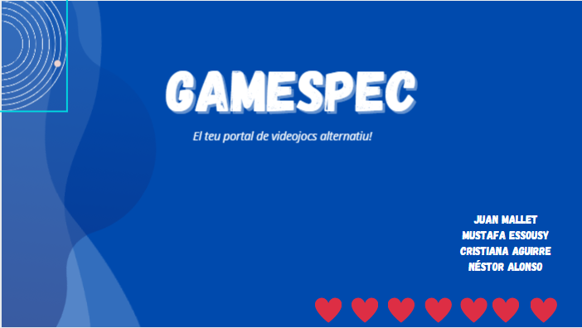

Néstor: Farà la presentació del grup…

Presentació: Hola bon dia, nosaltres som Juan,Musta,Cristiana i jo, Néstor i avui us presentarem el nostre projecte que es diu GAMESPEC.

Diapositiva 2: Us imagineu què és Gamespec?



Aquí hi participen en Juan i la Cris…

El que farem serà, que jo faré la pregunta de… Us imagineu què és Gamespec? I serà aquí quan en Juan entri i comenci a dir què és… Després la Cris dirà que ens distingeix i per últim en Juan dirà d’on sorgeix la idea…

Diapositiva 3: El nostre equip i els seus rols

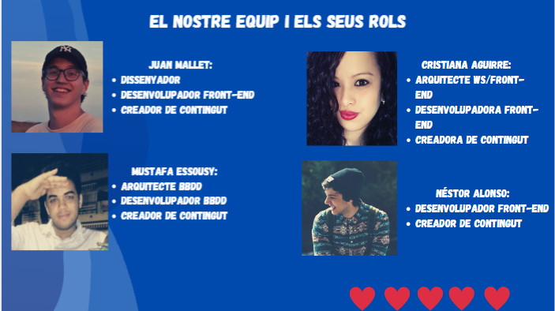

En aquesta diapositiva hi participem tots, ja que cadascú dirà el seu rol i el que ha aportat a la pàgina…

Diapositiva 4: Tecnologies. Front-End

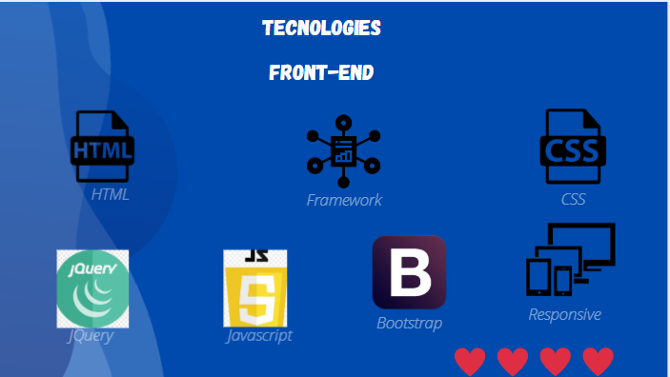

Musta explicarà totes les tecnologies de Front-end fetes servir per la nostra pàgina web.

Diapositiva 5: Tecnologies. Back-End

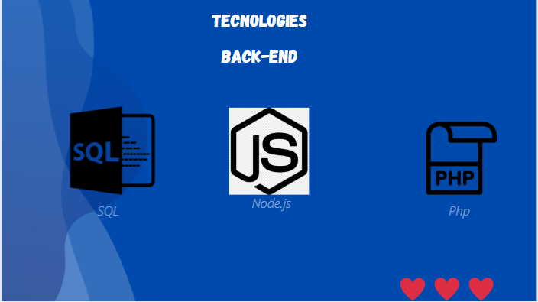

Juan explicarà totes les tecnologies de Back-End fetes servir per la nostra pàgina web.

Diapositiva 6: La DEMO



En Musta farà la DEMO de la pàgina web.

Diapositiva 7: Línies de futur



Tots direm què volem en el futur amb el nostre projecte, és a dir les línies de futur (n’hi hauràn 4 per tal de que així tots podem parlar).

Diapositiva 8: Final



En Néstor donarà les gràcies per l’atenció…